Федеральное государственное бюджетное образовательное учреждение высшего образования «Красноярский государственный медицинский университет имени профессора В.Ф. Войно-Ясенецкого»
Министерства здравоохранения Российской Федерации
Кафедра-клиника стоматологии ИПО

«Ранее удаление зубов у детей. Чем это грозит. Что делать»

Выполнил ординатор кафедры-клиники стоматологии ИПО
по специальности «ортодонтия»
Шалоумова Юлия Сергеевна

Красноярск 2018
СОДЕРЖАНИЕ

1.ЦЕЛИ И ЗАДАЧИ………………………………………………..……………..3
2.ВВЕДЕНИЕ 4
3.ОСНОВНАЯ ЧАСТЬ 5
4.ВЫВОДЫ 13
5.СПИСОК ЛИТЕРАТУРЫ 14

1.ЦЕЛИ И ЗАДАЧИ

Цель: Донести о последствиях раннее удаленных молочных зубов — фактор риска в развитии зубочелюстных аномалий.

Задачи:
- Рассказать о факторах риска в развитии зубочелюстных аномалий.
- Рассказать о предотвращении последствий.

2.ВВЕДЕНИЕ

С момента прорезывания до периода рассасывания корней и выпадения молочного зуба проходит 6-10 лет. Такой краткий период функционирования молочных зубов не оправдывает раннее их удаление и отказ от лечения. Ранее удаление молочных зубов нарушает нормальное развитие челюстно-лицевой области, влечет за собой формирование неправильного прикуса. Наличие в полости рта ребенка нелеченых молочных зубов является источником хронической инфекции, отрицательно влияет на общее состояние ребенка. Кроме того, очаг хронического воспаления у молочного зуба влияет на формирование зачатка постоянного зуба.

Эмаль молочных зубов более тонкая, чем у коренных, и хуже защищает молочный зуб. Постоянные зубы, вырастая, разрушают корни молочных зубов, расшатывают их до тех пор, пока они совсем не выпадут. Но сначала, перед появлением постоянных зубов челюсть начнет расти, что проявится в возникновении промежутков между зубами. Это значит, что для новых зубов будет достаточно места. Если же молочные зубы и в 6 лет стоят тесно, сплошной стеной, это говорит о недоразвитии челюсти и о том, что скорее всего постоянные зубы полезут вкривь и вкось. Поэтому в 7 лет полезно побывать у специалиста по исправлению прикуса, чтобы можно было своевременно скорректировать возможное неправильное положение зубов.

3.ОСНОВНАЯ ЧАСТЬ

3.1.Последствия раннего удаления молочных зубов
Одной из самых распространённых операций в любой стоматологической клинике является удаление зубов. Её относят к ряду костных операций, однако удаление зубов имеет свои уникальные особенности. Иногда данная операция может проходить быстро и легко, а в других случаях отнимает немало времени и сил. Для того, чтобы производить удаление зубов, необходимо обладать навыками работы особыми инструментами, а также знаниями, как выполняются те или иные необходимые приёмы. Удаление молочных зубов – случай, о котором стоит поговорить отдельно.
У преждевременного удаления молочных зубов могут быть неприятные последствия. Конечно, дальнейшую жизнь ребёнку они не сломают, однако всё же, согласитесь, неприятно, когда возникают какие-либо проблемы. Так, раннее удаление молочных зубов способствует неверному формированию прикуса и создаёт неблагоприятные условия для развития челюсти. Также преждевременное удаление молочных зубов может затруднить формирование постоянных зубов. В итоге они могут неправильно (с внутренней или наружной стороны альвеолярного отростка) или не полностью прорезаться. Однако это совсем не значит, что молочные зубы не следует удалять ни при каких условиях. Бывают случаи, когда такое вмешательство просто необходимо.
Показания к удалению молочных зубов бывают следующими: например, зубы разрушены кариесом настолько, что утратили как свою функциональную значимость, так и анатомическую форму, которые невозможно восстановить даже пломбированием.(рис.1.)
Среди показаний к преждевременному удалению молочных зубов можно отметить травмы, которые вызывают перелом коронки или корня зуба, ортодонтическое лечение (если необходимо избавиться от деформации зубного ряда), зубы, которые невозможно вылечить и которые можно назвать источником инфекции при остеомиелите челюсти, гнойном периостите, лимфадените, флегмоне, абсцессе. Также молочный зуб следует удалить в случае его безуспешного лечения от хронического периодонтита, который нередко даёт обострения. Если избавиться от подобного зуба, то это не позволит воспалению распространиться на фолликул постоянного зуба, чем можно спасти зуб от гибели.

Рис.1.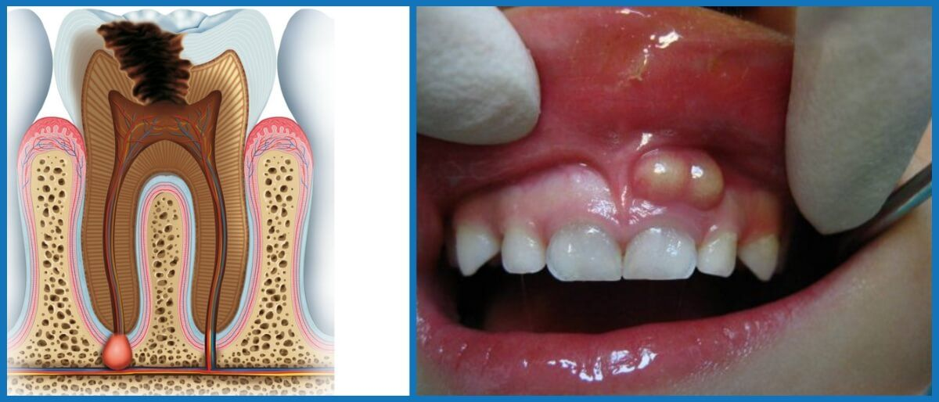

Показания к удалению зубов:
- во временном прикусе (до 6 лет):
- временные зубы, с которыми ребенок родился и которые препятствуют естественному вскармливанию;
- острые одонтогенные заболевания (гнойный периостит, остеомиелит, абсцесс, флегмона, лимфаденит). В тех случаях, когда до смены временного зуба осталось еще 2-3 года, надо приложить все силы для его лечения. Только при остеомиелите "причинный" зуб однозначно должен быть удален;
- неэффективное лечение хронического гранулирующего периодонтита;
- рассасывание корня больше чем на 1/2 его длины и подвижность зуба II--III степени;
- удаление вследствие травмы или травматическая дистопия резцов при наличии резорбции корней;
- перелом коронки на уровне шейки или верхней трети корня при его резорбции.
- показания к удалению зубов в сменном прикусе (от 6 до 11 лет):
- острые одонтогенные заболевания (гнойный периостит, абсцесс, флегмона, лимфаденит) при условии, что корни временного зуба рассосались больше чем наполовину; постоянный или временный зуб не подлежит консервативному лечению;
- острый или хронический одонтогенный остеомиелит челюстей;
- острый пульпит и периодонтит временных моляров у детей 9-10 лет при наличии зачатков постоянных зубов;
- неэффективность лечения хронического периодонтита временных и постоянных зубов;
- распространение очага воспаления на межкорневую перегородку постоянных или временных многокорневых зубов;
- наличие временного зуба или его корня, когда постоянный уже прорезался;
- замедленная резорбция корней временного зуба, мешающая своевременному прорезыванию постоянного;
- все виды травматических переломов корпя временного зуба и перелом корня постоянного при невозможности использования его под штифтовый зуб;
- перелом коронки зуба, если корень его находится в стадии рассасывания;
- удаление временного зуба вследствие травмы;
- -- расположенные в линии перелома челюсти временные и постоянные зубы.
- Показания к удалению зубов в постоянном прикусе (от 11 до 15 лет):
- зубы, являющиеся источником одонтогенного острого остеомиелита челюстей (преимущественно моляры);
- зубы с хроническим гранулирующим или гранулематозным периодонтитом, который нельзя вылечить консервативно пли одним из хирургических методов (гемисекция, реплантация, резекция верхушки корня, ампутация корня);
- значительное разрушение коронковой части зуба, если корень последнего нельзя использовать для протезирования;
- осложнения, связанные с лечением зубов (перфорация дна пульповой камеры зуба или корня при обострении воспаления);
- сверхкомплектные, ретенированные зубы, не имеющие условий для прорезывания;
- временные зубы, которые задержались до 15 лет, при наличии в челюсти (по данным рентгенологического исследования) правильно расположенных постоянных;
- интактные зубы, расположенные в линии перелома и мешающие репозиции отломков челюсти;
- зуб с хроническим воспалительным процессом возле верхушки корня, расположенный в линии перелома челюсти;
- оскольчатый или продольный перелом корня постоянного зуба;
- ортодонтические показания.

3.2. Раннее удаление молочных зубов — фактор риска в развитии зубочелюстных аномалий
Раннее удаление молочных зубов без последующего протезирования зубных рядов часто приводит к деформации зубных дуг в сагиттальной, трансверзальной и вертикальной плоскостях, что является причиной (31%) аномалий положения отдельных зубов и осложняет лечение патологических прикусов.(Рис. 2.)
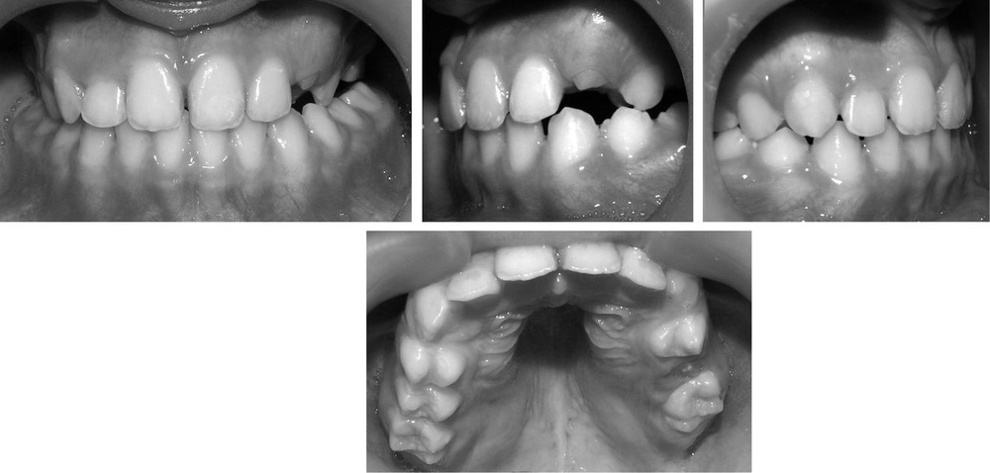Рис. 2.
Принимая решение об удалении молочных зубов, врач-стоматолог обязан учитывать средние и индивидуальные сроки прорезывания зубов и рекомендовать детское зубное протезирование в случаях, если удаление проводится ранее чем за 2 года до естественной замены зубов.
Преждевременное удаление временных зубов приводит к значительному уменьшению протяженнности зубных рядов, при этом нередко дефект полностью закрывается рядом расположенными зубами. Ранняя потеря верхних резцов приводит к заметному уплощению средней трети лица и значительному укорочению верхней губы. Наиболее выраженное укорочение зубного ряда происходит после удаления вторых временных моляров и перемещения на их место первых постоянных моляров. Наряду с укорочением зубной дуги в этом случае наблюдается конвергенция первых постоянных моляров.
Раннее удаление временных зубов обусловливает задержку прорезывания постоянных, внутрикостное перемещение их фолликулов, отставание в росте «беззубых» участков челюстей.
Т.Ф.Виноградова (1978, 1987) отмечает в случае преждевременного удаления временных зубов повреждение слоя амелобластов и нарушение гистогенеза твердых тканей одноименных постоянных зубов, что создает благоприятные условия для возникновения в них кариеса.
Преждевременная потеря временных моляров приводит к нарушению процесса становления высоты прикуса и даже снижению имеющейся высоты, к смещению нижней челюсти дистально, изменению взаимоотношений между элементами височно-нижнечелюстного сустава. Разрушение и последующее удаление первых постоянных моляров в период формирования жевательного аппарата сопровождается грубыми морфологическими и функциональными нарушениями тем более тяжелыми, чем раньше удалены эти зубы.
А.Канторович (1931) выделяет три периода преждевременного удаления первого постоянного моляра: 6, 9 и 12 лет. Удаление первого моляра в 6 лет приводит к асимметрии зубного ряда, смещению средней линии в сторону удаленного зуба. Менее выраженная асимметрия возникает при удалении первого моляра в 9 лет. Одностороннее удаление первого моляра в 12 лет вызывает резкую асимметрию зубного ряда. Удаление после 12 лет, когда заканчивается активный период роста, не вызывает асимметрии зубного ряда. В последних двух случаях второй моляр полностью занимает место первого.
Т.В.Шарова (1980) свидетельствует о наличии и других (кроме сагиттальных перемещений) морфологических и функциональных осложнений после раннего удаления первых постоянных моляров (снижение функции жевания, блокирования движений нижней челюсти, атрофия альвеолярного отростка и задержка роста челюстей на «беззубых» участках, снижение высоты прикуса и уменьшение межальвеолярной высоты, тенденция к формированию патологического прикуса).
Представляют интерес результаты проведенного Т.В.Шаровой и соавторами изучения архивных материалов хирургического кабинета детской стоматологической поликлиники. Исследование подтверждает, что частота образования дефектов зубов и зубных рядов находится в прямой зависимости от поражения их кариесом. В настоящее время доказано, что кариес и зубочелюстные аномалии находятся в тесной патогенетической взаимосвязи. Промежуточным звеном между ними является нарушение целостности коронок отдельных зубов и зубных рядов.

Рис.3.
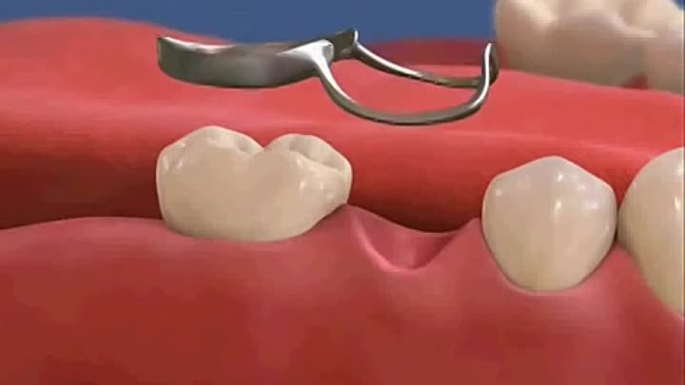

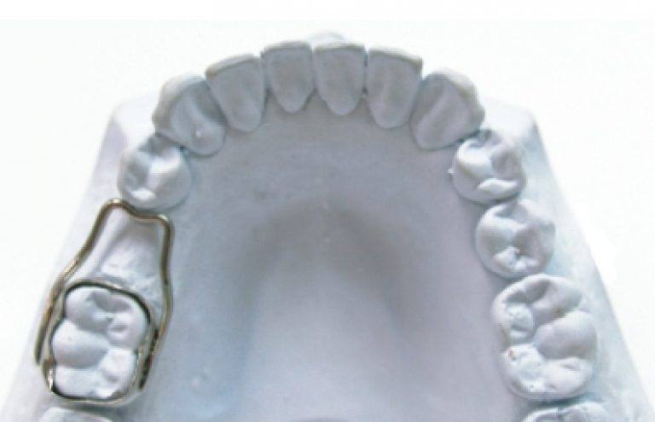Рис.4.

Разрушение зубов и их преждевременное удаление могут послужить причиной возникновения новых аномалий и усугубить уже имеющиеся. Таким образом, кариозная болезнь, ее осложнения и зубочелюстные аномалии, находясь в тесной взаимосвязи, замыкают патологическое кольцо и ухудшают взаимное течение того и другого заболевания.
Разорвать это патологическое кольцо у детей можно путем восстановления анатомической формы коронок разрушенных зубов и замещения дефектов зубных рядов профилактическими протезами.
Из вышесказанного следует, что своевременная коррекция нарушенной анатомии зубов и зубных рядов имеет профилактическое значение.
Однако ортопедическая помощь детям значительно отстает oт потребностей детского населения, в то время как одним из важнейших
факторов санации полости рта является своевременное замещение
дефектов коронок зубов и зубных рядов (Рис. 3,4), которое способствует
нормализации сниженной высоты прикуса и восстановлению функций
жевания, глотания и речи, а также предотвращает развитие вторичных
деформаций.

4.ВЫВОДЫ

Молочные зубы играют важную роль в формировании постоянного прикуса, именно от них зависит здоровье коренных зубов. Поэтому удалять их преждевременно можно только в самом крайнем случае. Лишь родители в состоянии уберечь свое чадо от подобных неприятностей, регулярно посещая с ним профилактические осмотры и контролируя соблюдение ребенком правил гигиены полости рта.

5.СПИСОК ЛИТЕРАТУРЫ

- Хирургическая стоматология и челюстно-лицевая хирургия детского возраста Авторы: Л.Н. Яковенко, И.Л. Чехова
Издательство Книга плюс, Харьков, 2005 г. – 178 с.
- Соловьев М. М. Пропедевтика хирургической стоматологии: Учебное пособие/ М. М. Соловьев – М.: МЕДпресс-информ, 2007. – 264 с.
- Детская хирургическая стоматология и челюстно-лицевая хирургия. Зеленский В.А., Мухорамов Ф.С.Год: 2008
- Бернадский Ю. И. Основы челюстно-лицевой хирургии и хирургической стоматологии. – 3-е изд, перераб. и доп. – Витебск: Белмедкнига, 2007. – 416 с.
- Ковальский В. Л. Алгоритмы организации и технологии оказания основных видов стоматологической помощи. Практическое руководство.-М.: «Медицинская книга», 2004. - 180 с.
- Хирургическая стоматология [Электронный ресурс].- http://doctor.kz/spec/news/2012/07/26/13611 Режим доступа: -Загл.с экрана. (Дата обращения: 08.12.2018).
- Детская хирургическая стоматология [Электронный ресурс]. - Режим доступа: -Загл.с экрана. (Дата обращения: 08.12.2018).
- Ортопедическое лечение дефектов коронки зуба/ ОртоМед. -информ, 2010 г.

